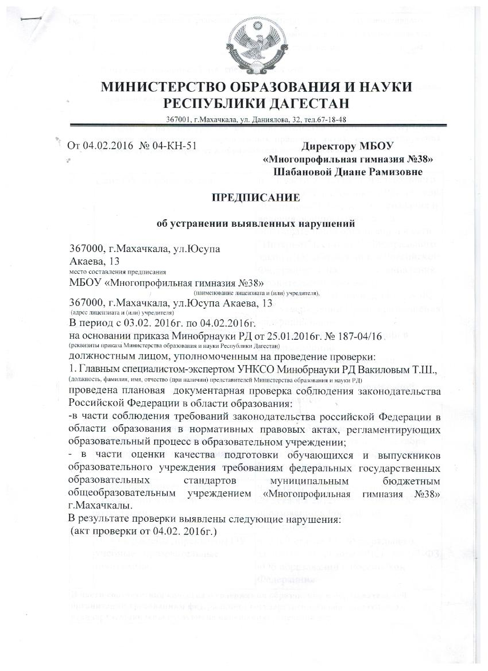
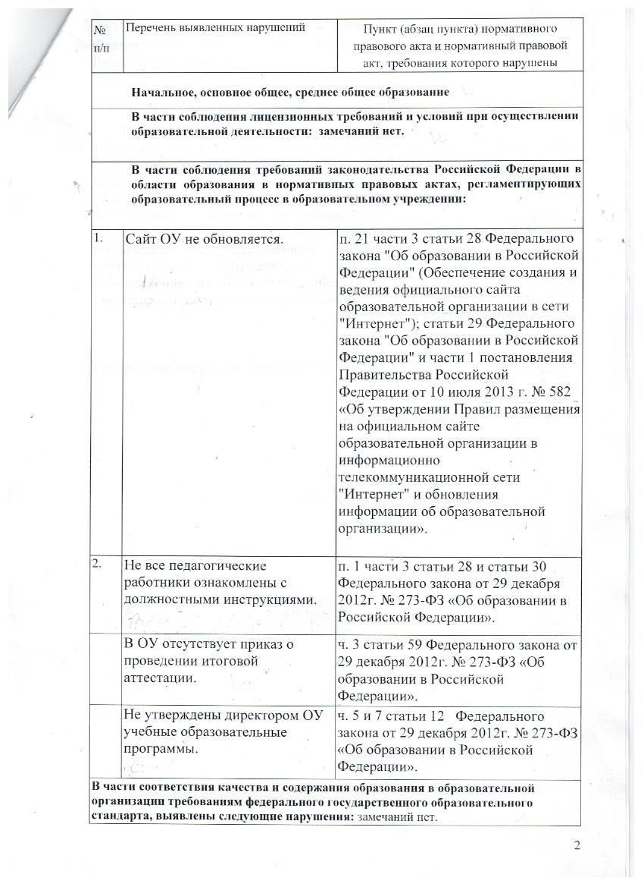
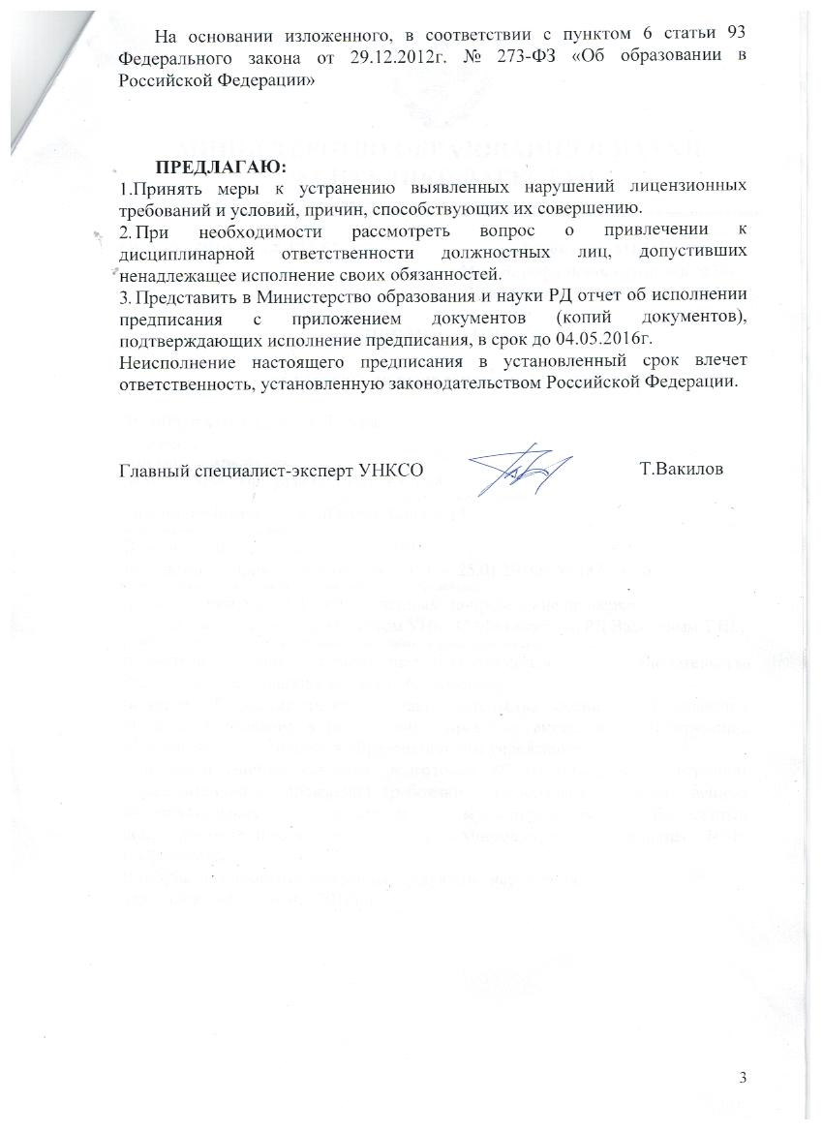

МИНИСТЕРСТВО ОБРАЗОВАНИЯ И НАУКИ РД
МУНИЦИПАЛЬНОЕ БЮДЖЕТНОЕ ОБЩЕОБРАЗОВАТЕЛЬНОЕ УЧРЕЖДЕНИЕ
«МНОГОПРОФИЛЬНАЯ ГИМНАЗИЯ № 38»
________________________________________________________________________________________________367010 г. Махачкала улица Ю.Акаева 13 (8722)624953 е-mail: и ege200638@yandex.ru сайт http://www.makhachkala38.dagschool.com

ОТЧЕТ
об исполнении предписания об устранении нарушений

муниципальное бюджетное общеобразовательное учреждение «Многопрофильная гимназия № 38», рассмотрев
(наименование образовательного учреждения / органа местного самоуправления)
предписание Министерства образования и науки Республики Дагестан об устранении нарушений законодательства в сфере образования от « 04 » февраля 2016 г. № 04-КН-51 (далее – предписание), информирует о мерах, принятых во исполнение указанного предписания.
- Предписание рассмотрено и обсуждено на педагогическом совете протокол №4 от 08.02.2016 г
указывается (педагогический совет, собрание трудового коллектива, орган управления образовательным учреждением, совещания при директоре и др., дата проведения и № протокола)
- В целях приведения в соответствие с законодательством Российской Федерации, Республики Дагестан в сфере образования нормативных правовых актов (правовых актов, локальных актов) проведена следующая работа:____________________________________________________________
__________________________________________________________________.
(указываются наименования и реквизиты принятых правовых актов и др.)
В целях устранения нарушений законодательства Российской Федерации, Республики Дагестан в сфере образования в деятельности МБОУ «Многопрофильная гимназия № 38» проведена следующая работа:
(наименование образовательного учреждения / органа местного самоуправления)
Нарушения, указанные в предписании | Информация об исполнении
Сайт ОУ не обновляется  П.21 части 3 статьи 28 федерального закона «Об образовании в Российской федерации» (обеспечение создания и ведения официального сайта образовательной организации в сети «Интернет»); статьи 29 федерального закона «Об образовании в Российской федерации» и части 1 постановления Правительства Российской федерации от 10.07.2013 г. №582 «Об утверждении Правил размещения на официальном сайте образовательной организации в информационно-телекоммуникационной сети «Интернет» и обновления информации об образовательной организации» | Сайт обновлен
Не все педагогические работники ознакомлены с должностными инструкциями  п1 части 3 статьи 28 Федерального закона от 29 декабря 2012 г. № 273-ФЗ «Об образовании в Российской федерации» | Все педагогические работники ознакомлены с должностными инструкциям
В ОУ отсутствует приказ о проведении итоговой аттестации  ч.3 статьи 59 Федерального закона от 29 декабря 2012 г. № 273-ФЗ «Об образовании в Российской федерации» | Приказ №37-П «О проведении итоговой аттестации» в момент проверки имелся в наличии
Не утверждены директором ОУ учебные образовательные программы  ч.5 и 7 статьи 12 Федерального закона от 29 декабря 2012 г. № 273-ФЗ «Об образовании в Российской федерации» | Учебные образовательные программы согласованы и утвержедны директором гимназии
(указываются меры, мероприятия и действия, принятые по каждому нарушению, указанному в предписании)
- В связи с допущенными нарушениями привлечены к дисциплинарной ответственности: Шуайбов М.Г. –зам. директора по ИОП – замечание; Новодворская С.П. – заместитель директора по НМР – замечание; Григорян Е.Л., Ибакова Б.А., Гамзатова Э.А., Книжникова Ю.Г., Муртазалиев А.М., Мусаева Т.М. Баламирзоева А.М. Алидибирова И.С, Гвиниашвил А.Н., Ярко Е.С. – руководители школного методического объединения – замечание.
(указываются Ф.И.О., должность работников, на которых наложены дисциплинарные взыскания, проведены служебные расследования и др.)
К отчету об исполнении предписания об устранении нарушений прилагаются следующие заверенных копии документов, подтверждающие устранение нарушений:
- ___________________________________ на __л.
- ___________________________________ на __л.
(перечень документов, подтверждающих устранение каждого нарушения, наложение дисциплинарных взысканий)

Итого: _____________ документов на _________ листах
количество количество

____________________ | _____________________ | ______________________

